***Barrabandparkiet***

*De Barraband parkiet of Polytelis swainsonii, zoals zijn wetenschappelijke naam luidt, behoort zeker tot één van de mooiste Australische parkieten. Vooral de kenmerkende gele kop van de man die scherp wordt afgescheiden door een scharlakenrode band maakt deze vogel tot een plaatje in elke volière. De geslachtsnaam Polytelis dat “prachtig” betekent, is dan ook met recht gekozen voor deze wonderschone vogels.****Geschiedenis****De Barraband parkiet werd voor het eerst ontdekt in 1826. De vogels werden aan de oevers van de Murrumbidgee rivier in Nieuw Zuid Wales opgemerkt door de leden van een expeditie. Eénenveertig jaar later in 1867 werden de eerste Barraband parkieten in Europa ingevoerd. De eerste kweekresultaten met de Barraband parkiet werden behaald in 1881.*

***Verspreidingsgebied****De Barraband parkiet kwam oorspronkelijk voor in Nieuw Zuid Wales, Victoria en Zuid-Australië. In de loop van de tijd is hun aantal echter drastisch gedaald. Heden ten dage schijnen ze alleen nog voor te komen in een beperkt gebied rond de Murray rivier op de grens van Victoria en Nieuw Zuid Wales. Rondom deze rivier leven ze op open graslanden waarin verspreid bomen en struikgewas voor komen. In dit gebied kunnen de vogels in kleine maar ook wel in grote groepen worden waargenomen. Grotere groepen bestaan veelal uit zowel volwassen als jonge vogels. Barraband parkieten voeden zich in hoofdzaak met gras- en onkruidzaden, knoppen en bloesems van bomen en struiken alsmede vruchten, bessen en noten.  
In hun natuurlijke leefomgeving broeden ze van september tot december. Meestal broeden ze in hooggelegen nestholten van eucalyptusbomen.****Geslachtsverschil****Man en pop zijn gemakkelijk van elkaar te onderscheiden omdat er een duidelijk uiterlijk verschil bestaat. Dit verschil zit hem voornamelijk in de kleuren van de kop. Terwijl de kop van de man overwegend geel gekleurd is met een, ter hoogte van de keel, scharlakenrode band is de kop van de pop overwegend groen tot blauwgroen gekleurd. Andere verschillen tussen man en pop zijn het voorkomen van rode veertjes aan de dijen van de pop en het verschil in ogen. De man heeft een oranje-gele iris terwijl deze bij de pop bruin is.*

[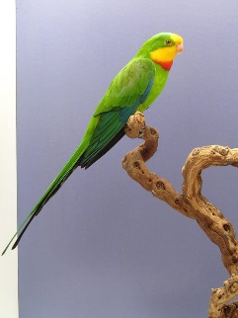](https://www.facebook.com/photo/?fbid=3213865592001446&set=pcb.3966103170075077&__cft__%5b0%5d=AZWZAlB0-D9Id4sw2mOvO-MG-LNhXHug47DuwD8vgz3jPv9IjEn0Rl58JECMs8yDCfTaIFlbkifDc6x-pWstRMylTs4gHt8YK1iHL6_8oxsQ3P3XN2qV-0IlaZDAj4c5J5siUKdWbbVygp0qWN6zwRWsLFo2AUEuighxg7sROx12fFm-P-zPJaAvPGEMBylNLFA&__tn__=*bH-R)[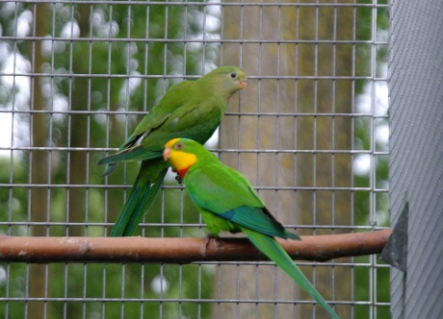](https://www.facebook.com/photo/?fbid=3213865625334776&set=pcb.3966103170075077&__cft__%5b0%5d=AZWZAlB0-D9Id4sw2mOvO-MG-LNhXHug47DuwD8vgz3jPv9IjEn0Rl58JECMs8yDCfTaIFlbkifDc6x-pWstRMylTs4gHt8YK1iHL6_8oxsQ3P3XN2qV-0IlaZDAj4c5J5siUKdWbbVygp0qWN6zwRWsLFo2AUEuighxg7sROx12fFm-P-zPJaAvPGEMBylNLFA&__tn__=*bH-R)

*[[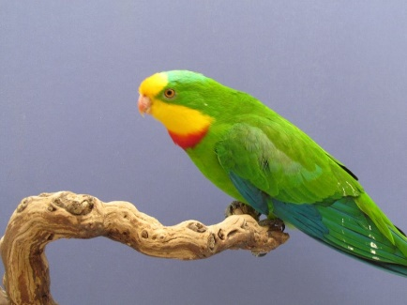](https://www.facebook.com/photo/?fbid=3213865692001436&set=pcb.3966103170075077&__cft__%5b0%5d=AZWZAlB0-D9Id4sw2mOvO-MG-LNhXHug47DuwD8vgz3jPv9IjEn0Rl58JECMs8yDCfTaIFlbkifDc6x-pWstRMylTs4gHt8YK1iHL6_8oxsQ3P3XN2qV-0IlaZDAj4c5J5siUKdWbbVygp0qWN6zwRWsLFo2AUEuighxg7sROx12fFm-P-zPJaAvPGEMBylNLFA&__tn__=*bH-R)](https://www.facebook.com/photo/?fbid=3213865692001436&set=pcb.3966103170075077&__cft__%5b0%5d=AZWZAlB0-D9Id4sw2mOvO-MG-LNhXHug47DuwD8vgz3jPv9IjEn0Rl58JECMs8yDCfTaIFlbkifDc6x-pWstRMylTs4gHt8YK1iHL6_8oxsQ3P3XN2qV-0IlaZDAj4c5J5siUKdWbbVygp0qWN6zwRWsLFo2AUEuighxg7sROx12fFm-P-zPJaAvPGEMBylNLFA&__tn__=*bH-R)*